MODUL PRAKTIKUM I

PENGENALAN KONSEP PBO, CLASS DAN OBJEK

- Tujuan

  - Siswa mampu memahami konsep PBO
  - Siswa mampu memahami arsitektur Java (JDK, JRE, JVM)
  - Siswa mampu memahami konsep class dan obyek
  - Siswa mampu menyajikan class dengan memberikan atribut dan metode
  - Siswa mampu menginstalasi java beserta konfigurasinya
  - Siswa mampu menyajikan kompilasi dari program yang sudah dibuat.
  - Siswa mampu mengidentifikasi struktur dasar dari program java.
  - Siswa mampu membedakan antara lain: java literal, tipe data dasar, tipe data variabel dan operator.
- Dasar Teori
Pemrograman Berorientasi Obyek dengan Pemrograman Terstruktur
Perbedaan antara Pemrograman Berorientasi Obyek dan Terstruktur
Pemrograman Terstruktur | Pemrograman Berorientasi Obyek
Pendekatan top-down | Pendekatan bottom-up yang diikuti.
Fokus adalah pada algoritma dan kontrol aliran. | Fokus pada model obyek.
Program dibagi menjadi beberapa sub modul atau fungsi atau prosedur. | Program ini diselenggarakan dengan memiliki sejumlah kelas dan objek.
Fungsi yang independen satu sama lain. | Setiap kelas berhubungan secara hirarkis.
Tidak ada penerima yang ditunjuk dalam panggilan fungsi. | Ada penerima yang ditunjuk untuk setiap lewat pesan.
Data dan fungsi sebagai dua entitas yang terpisah Views. | Data dan fungsi sebagai satu kesatuan pandangan.
Pemeliharaan mahal. | Pemeliharaan relatif lebih murah.
Reuse Software tidak mungkin. | Membantu dalam penggunaan kembali perangkat lunak.
Fungsi panggilan digunakan. | Message passing digunakan.
Fungsi abstraksi digunakan. | Data abstaction digunakan.
Algoritma diberikan penting. | Data diberikan penting.
Solution adalah solusi spesifik-domain. | Solution adalah spesifik masalah domain.
Tidak ada enkapsulasi. Data dan fungsi yang terpisah | Enkapsulasi paket kode dan data sama sekali. Data dan fungsi disatukan dalam satu kesatuan.
Hubungan antara programmer dan program ditekankan. | Hubungan antara programmer dan pengguna ditekankan.
Teknik data-driven digunakan. | Didorong oleh delegasi tanggung jawab.

Dengan menggunakan OOP maka dalam melakukan pemecahan suatu masalah kita tidak melihat bagaimana cara menyelesaikan suatu masalah tersebut (terstruktur) tetapi objek-objek apa yang dapat melakukan pemecahan masalah tersebut. Sedangkan untuk pemrograman terstruktur, menggunakan prosedur/tata cara yang teratur untuk mengoperasikan data struktur.
Object oriented menggunakan “method” sedangkan terstruktur menggunakan “function”. Bila di OOP sering didengar mengenai “objects” maka di terstruktur kita mengenalnya dengan ”modules”. Begitu pula halnya dengan “attribute” pada OO juga memiliki tatanan nama yang sepadan dengan “variabel” pada pemrograman terstruktur.
Pemrograman prosedural akan dikatakan lebih baik apabila dalam segala situasi melibatkan kompleksitas moderat atau yang memerlukan signifikan kemudahan maintainability. Manfaat yang dirasakan dalam penggunaan pemrograman prosedural adalah kemampuan kembali menggunakan kode yang sama tanpa menggunakan kode yang berbeda ataupun mengkopinya kembali. Pemrograman berorientasikan objek dikatakan lebih baik apabila model data berorientasi objek dikatakan dapat memberi fleksibilitas yang lebih, kemudahan mengubah program, dan digunakan luas dalam teknik piranti lunak skala besar, serta pendekatan OOP lebih mudah dikembangkan dan dirawat.
Konsep Obyek Secara Umum
Data  Methode anggota  Methode anggota  Obyek  Gambar Data dan fungsi pemanipulasian data pada suatu obyek | Object adalah gabungan antara beberapa data dan fungsi yang masing-masing bekerja bersama-sama dan tidak dapat dipisahkan. Gabungan dari data dan fungsi tersebut akan membentuk suatu object-object yang aktif. Dari kumpulan beberapa object yang sama akan membentuk struktur baru yang disebut class.
Konsep dasar object (object Oriented) meliputi tiga hal:
- Is Identical (because Object has own unique ID), yaitu object tersebut mempunyai identitas tersendiri, dapat dibedakan dengan yang lain
- Has Behavior (because Object has Method), yaitu object itu mempunyai prilaku atau sifat-sifat yang khusus
- Has State (because Object has instance parameter), object mempunyai ukuran yang baku.

Karakteristik Obyek
Untuk lebih jelasnya karakteristik objek tersebut dijelaskan sebagai berikut :
Gambar Contoh Obyek | - Identitas berarti data diukur mempunyai nilai tertentu yang membedakan entitas dan inilah yang dise but objek
Setiap objek mempunyai sifat yang melekat pada identitasnya, sehingga dua objek dapat berbeda walaupun bila semua nilai atributnya identik.
Gambar di bawah ini menunjukkan dua kelas dengan beberapa instans yang berhubungan dengannya.


Objek Mobil Kelas Mobil
Attribut
Bahan Bakar
Roda
Kecepatan
Operasi
Mogok
Berjalan
Diperbaiki
Gambar Contoh obyek dengan property

Konsep Class, Object, Attribute, Constructor, Variabel, dan Method pada Program Java

Class

Class adalah wadah yang berisi abstraksi (pemodelan) dari suatu fungsi objek (benda), yang mendeskripsikan data (sifat karakteristik) dan fungsi yang dimiliki oleh objek tersebut. Karena kelas merupakan wadah yang akan digunakan untuk menciptakan objek, maka jelaslah bahwa kita harus membuat kelas terlebih dahulu sebelum membuat objek.

Dalam pendefinisian class, umumnya dituliskan sebagai berikut:
<modifier> class <name> {
<attribute declaration>*
<constructor declaration>*
<method declaration>*
}

Object

Object adalah sekumpulan software yang terdiri dari variable dan method-method terkait. Object saling berinteraksi dengan saling memanggil metode dari satu object ke object lainnya, disebut message. Dengan kata lain, object merupakan instance sebenarnya dari sebuah class. Instance dibuat sewaktu kita melakukan inisialisasi class dengan menggunakan kata kunci new. Dalam bahasa pemrograman Java, object dapat ditulis dengan sintaks sebagai berikut:
nama_class nama_instance = new nama_class();

Attribute

Dalam pendeklarasian atribut, dapat dituliskan:

<modifier> <type> <name> [= <default_value>];

Constructor
Constructor sangatlah penting pada pembentukan sebuah object. Constructor adalah method dimana seluruh inisialisasi object ditempatkan. Berikut ini adalah property dari Constructor:
- Constructor memiliki nama yang sama dengan class
- Sebuah Constructor mirip dengan method pada umumnya, namun hanya informasi–informasi berikut yang dapat ditempatkan pada header sebuah constructor, scope atau identifikasi pengaksesan (misal:public), nama dari konstuktor dan parameter.
- Constructor tidak memiliki return value
- Constructor tidak dapat dipanggil secara langsung, namun harus dipanggil dengan menggunakan operator new pada pembentukan sebuah class.
Untuk mendeklarasikan constructor
Sintaks deklarasi consturctor
<modifier><className>(<parameter>*){
<statement>*
}

Variabel
Variabel adalah item yang digunakan data untuk menyimpan pernyataan objek. Variabel memiliki tipe data dan nama. Tipe data menandakan tipe nilai yang dapat dibentuk oleh variabel itu sendiri. Nama variabel harus mengikuti aturan untuk identifier. Untuk deklarasi variabel adalah sebagai berikut,
<data tipe><name> [=initial value];
Catatan: Nilainya berada diantara < > adalah nilai yang disyaratkan, sementara nilai dalam tanda [ ] bersifat optional. Berikut ini adalah contoh program yang mendeklarasikan dan menginisialisasi beberapa variabel
Contoh deklarasi variable
short x;
int umur;
float gaji;
double data;

Method
Method adalah bagian-bagian kode yang dapat dipanggil oleh program utama atau dari method lainnya untuk menjalankan fungsi yang spesifik. Berikut adalah karakteristik dari method:
- Dapat mengembalikan satu nilai atau tidak sama sekali,
- Dapat diterima beberapa parameter yang dibutuhkan atau tidak ada parameter sama sekali. Parameter bisa juga disebut sebagai argumen dari fungsi,
- Setelah method telah selesai dieksekusi, dia akan kembali pada method yang memanggilnya.
Pendeklarasian method dituliskan:
Sintaks pembuatan method
<modifier><returnType><name>(<parameter>*){
<statement>*
}
Keterangan:
<modifier> dapat menggunakan beberapa modifier yang berbeda
<returnType> dapat berupa seluruh tipe data, termasuk void
<name> identifier atas class
<parameter> : <tipe_parameter><nama_parameter>[,]

Kompilasi Program
Untuk mengeksekusi sebuah program Java, maka terdapat langkah-langkah yang harus dilakukan:
- Masuk ke Command Prompt (Windows+R)
- Masuk ke direktori tempat penyimpanan file.java
- Ketikkan javac namafile.java
- Apabila tidak terjadi eror, lanjutkan dengan mengetikkan java namafile untuk menjalankan program java.

Struktur Dasar Program Java

public class HelloTelkom{

public static void main(String []args){ System.out.println("Hello Siswa Telkom.");
}

}

Baris pertama code public class HelloTelkom menandakan nama class yaitu HelloTelkom. Dalam Java, semua code seharusnya ditempatkan di dalam deklarasi class. Sebagai tambahan, class menggunakan access modifier public, yang mengidentifikasikan class kita mempunyai akses bebas ke class lain dari package yang lain pula (package merupakan kumpulan dari class-class).
Baris berikutnya yaitu kurung kurawal ({) menandakan awal blok. Setelah itu pada baris selanjutnya terdapat code static void main(String []args) yang mengindikasikan nama suatu method dalam class HelloTelkom yang bertindak sebagai method utama. Method utama adalah titik awal dari suatu program Java. Semua program kecuali applet pada program Java dimulai dengan method utama. Sedangkan code System.out.println(" ") digunakan untuk menampilkan teks yang diapit oleh tanda double petik (“...”). Dua baris terakhir yang terdiri dari dua kurung kurawal menandakan akhir dari blok method main dan secuah class.

Petunjuk penulisan program Java:

- Program java yang dibuat harus selalu diakhiri dengan ekstensi namafile.java

- Nama File seharusnya sesuai/sama dengan nama class public nya. Sebagai contoh, jika nama class public Anda adalah Hello, Anda harus menyimpan file tersebut dengan nama Hello.java

Java Literals
Literals adalah tanda bahwa tidak terjadi perubahan atau konstan. Macam-macam literals dalam Java adalah : Integer Literals, Floating-Point Literals, Boolean Literals, Character Literals dan String Literals.
Integer Literals
Integer literals dibedakan dalam beberapa format yang berbeda: desimal (berbasis 10), heksadesimal (berbasis 16), and oktal (berbasis 8). Dalam penggunaan tipe data integer pada program, kita harus mengikuti aturan penggunaan beberapa notasi khusus.Untuk angka desimal, kita tidak memerlukan notasi khusus. Kita hanya menulis angka desimal seperti apa adanya. untuk angka heksadesimal, hal itu harus ditandai oleh “0x” atau “0X”. untuk oktal, ditandai oleh“0”. Sebagai contoh, mewakili angka 12. Penulisan dalam bentuk desimalnya adalah 12, Sementara dalam heksadesimal, menjadi 0xC, dan dalam oktal, nilai tersebut sama dengan 014.
Floating-Point Literals
Floating point literals mewakili bentuk desimal dengan bagian yang terpisah. Sebagai contoh adalah 3.1415. Floating point literals dapat dinyatakan dalam notasi standard atau scientific. Sebagai contoh, 583.45 dinyatakan dalam notasi standard, Sementara 5.8345e2 dinyatakan dalam notasi scientific. Default Floating point literals mempunyai tipe data double yang dinyatakan dalam 64-bit. Untuk menggunakan ketelitian yang lebih kecil (32-bit) float, hanya dengan menambahkan karakter “f” atau “F”.
Boolean Literals
Boolean literals hanya memiliki dua nilai, true atau false.
Character Literals
Character Literals diwakili oleh karakter single Unicode. Karakter Unicode adalah 16-bit character set yang menggantikan 8-bit ASCII character set. Unicode memungkinkan pengunaan simbol dan karakter khusus dari bahasa lain. Untuk menggunakan character literals, karakter tersebut di dalam tanda single pute (' ') (single quote delimiters). Sebagai contoh huruf a, diwakili sebagai ‘a’. Untuk menggunakan karakter khusus seperti karakter baris baru, backslash digunakan diikuti dengan karakter kode. Sebagai contoh, ‘\n’ untuk karakter baris baru atau ganti baris, ‘\r’ untuk menyatakan nilai balik (carriage return), ‘\b’ untuk backspace.

String Literals
String literals mewakili beberapa karakter dan dinyatakan dalam tanda double pute (“ ”)( double quotes). Sebagai contoh string literal adalah, “Hello World”.

Operator dalam Pemrograman Java

Dalam Java, ada beberapa tipe operator. Ada operator aritmatika, operator relasi, operator logika, dan operator kondisi. Berikut adalah dasar operator aritmatika yang dapat digunakan untuk membuat suatu program dalam Java:

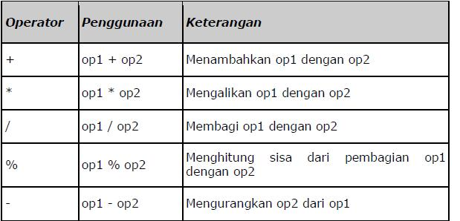

Bahasa Pemrograman Java mengidentifikasikan 8 tipe data primitif yang ditunjukkan dalam tabel di bawah ini:
Tabel Tipe Data Primitif
Grup | Type  Data | Size | Min Value | Max Value
Integral | byte | 8 bits | -128 | 128
 | short | 16 bits | -32768 | 32768
 | int | 32 bits | -2147483648 | 2147483648
 | long | 64 bits | -9223372036854775808 | 9223372036854775808
Real | float | 32 bits | ± 1.40239846E-45 | ±3.40282347E+8
 | double | 64 bits | ±4.94065645841246544E-324 | ±1.79769313486231570E+308
Karakter | char | 16 bits | \u0000 | \uFFFF
Boolean | boolean | n/a | true atau false

Tipe data boolean diwakili oleh dua pernyataan yaitu true atau false. Tipe data char (karakter) diwakili oleh satu unicode. Tipe data ini mempunyai ciri dimana dia harus berada dalam single quote („..‟). Sedangkan String bukan merupakan tipe data primitif. String mewakili tipe data yang terdiri dari beberapa karakter. String harus dituliskan dalam tanda double quote (“ “).

Tipe-tipe data integral memiliki bentuk default int. Anda dapat mengubahnya ke dalam bentuk long dengan menambahkan huruf L atau l. Tipe data integral memiliki range sebagai berikut:

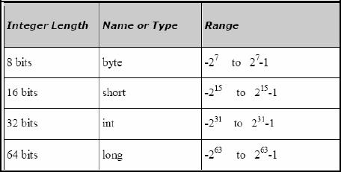

Tipe data floating point memiliki double sebagai tipe data defaultnya. Tipe data floating point memiliki range sebagai berikut:
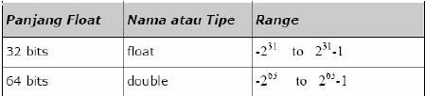

- Latihan

Latihan 1 Dasar Penulisan Program Java
Tulis program berikut dan beri simpan sebagai file dengan nama HelloTelkom.java, kemudian kompile dan jalankan

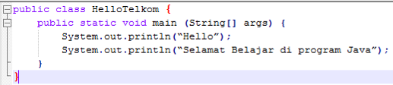

Output program adalah
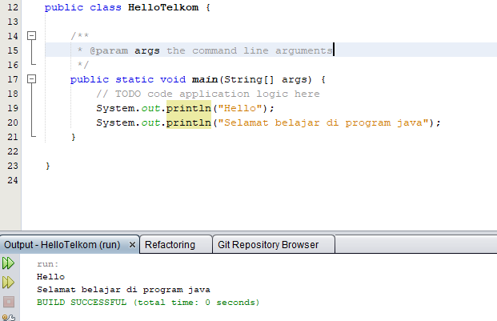

Latihan 2 Penggunaan Variabel
Program berikut akan mendeklarasikan suatu variabel untuk menampung suatu nilai (bertipe integer), dan menampilkannya ke layar. Tulis, dan jalankan program berikut
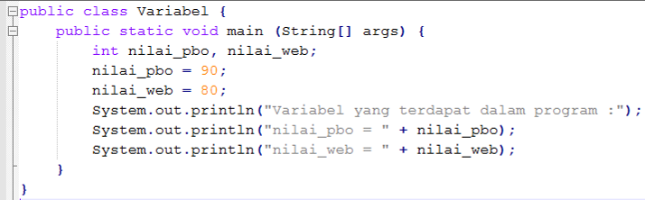

Output Program
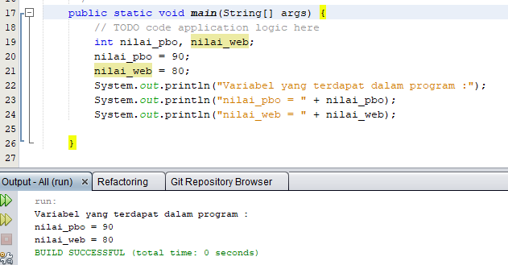

Latihan 3 Program Aritmatika (Perhitungan) Sederhana
Program berikut adalah program untuk menjumlahkan 2 buah bilangan. Tulis dan jalankan programnya.
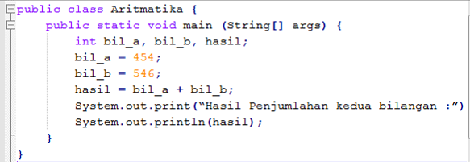
Output Program
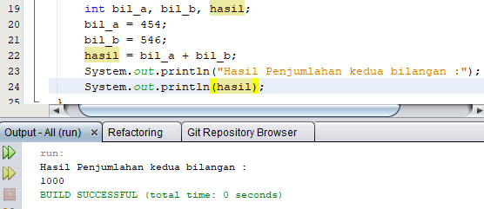

Program berikut adalah program untuk menghitung luas suatu persegi panjang. Tulis dan jalankan programnya.
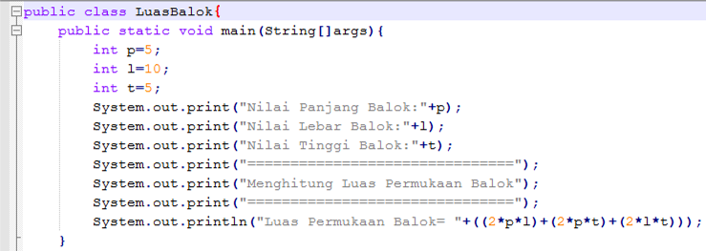

Output Program

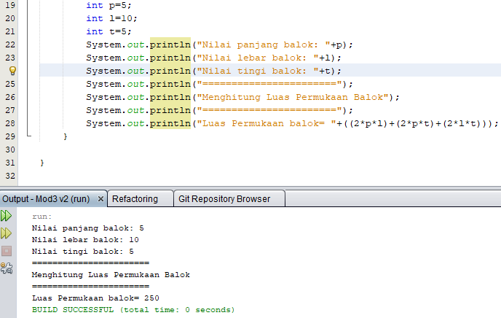

Tugas Eksplorasi
Pada program latihan 3 Aritmatika, cobalah ubah nilai dari bil_a menjadi 454,55 dan bil_b menjadi 546,55, apa yang terjadi ketika program dikompile. Untuk menyimpan bilangan pecahan gunakan tipe data float atau double.
Jelaskan dan Tunjukkan hasil programnya.

Dua bilangan di belakang koma tidak terbaca dan error
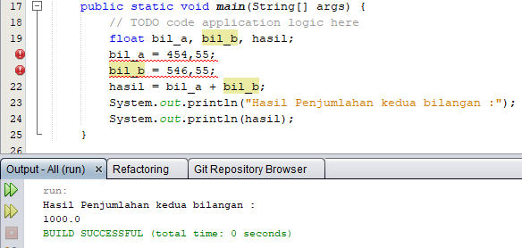

Latihan 4 Inputan Keyboard
Program berikut akan menerima inputan dari keyboard, dan menyimpannya ke dalam suatu variabel, dan kemudian menampilkannya ke layar. Untuk menggunakan masukan keyboard, digunakan library Scanner, dari paket java.util. Ketik dan jalankan program berikut.
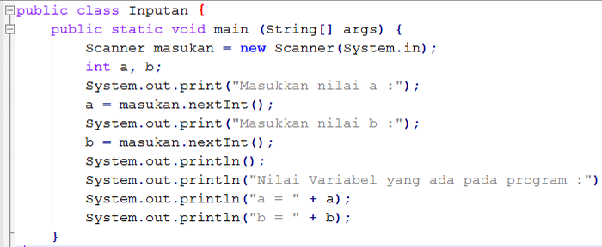

Output Program
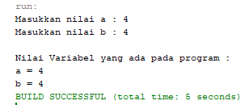

Jelaskan perbedaan System.out.print dan System.out.println pada program di atas!

Println akan mengeksekusi code selanjutnya dalam baris baru

Latihan 5 Program Pernyataan If
Program ini untuk menentukan suatu kelulusan siswa terhadap suatu matapelajaran. Program tersebut menggunakan pernyataan If untuk penentuan hasil akhir. Ketik dan jalankan program berikut!
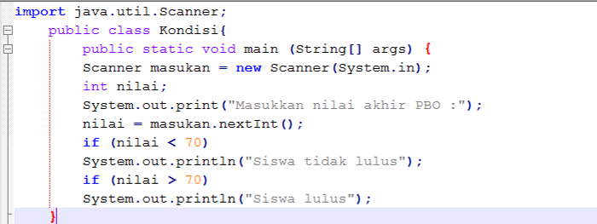

Output Program
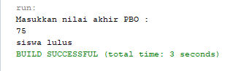
Latihan 6 Program Pernyataan If Else
Program ini untuk mengkonversi nilai angka ke nilai huruf, yang dilakukan dengan menggunakan pernyatan if..else.. bertingkat. Ketik dan jalankan program!
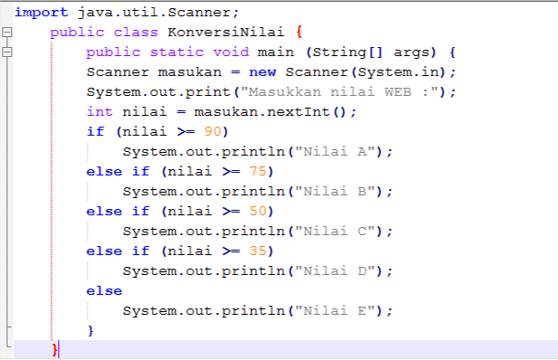

Output Program
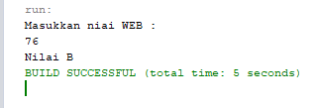
Latihan 7 Program Switch..Case..
Program ini menampilkan tulisan sesuai dengan input yang diberikan, dengan batasan input 1 sampai 3. Tulis dan jalankan program berikut
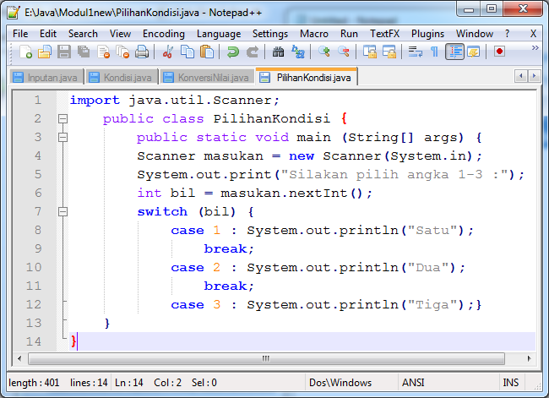
Output Program
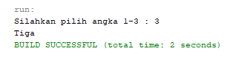
Latihan 8 Program Kondisi Ganda
Program ini untuk menyeleksi siswa mendapat beasiswa, dimana siswa dinyatakan dapat beasiswa jika nilai TPA di atas 85 dan nilai Bhs. Inggris di atas 80. Ketik dan jalankan program ini.
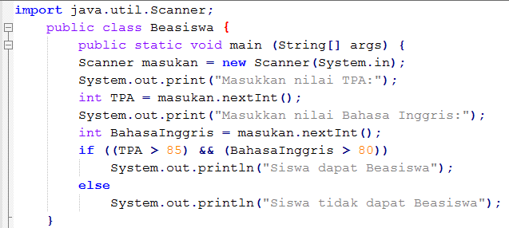

Output Program
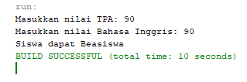
Latihan 9 Program pernyataan for
Program ini untuk menampilkan tulisan “Pagi!!” sebanyak 5 kali. Ketik dan jalankan program tersebut
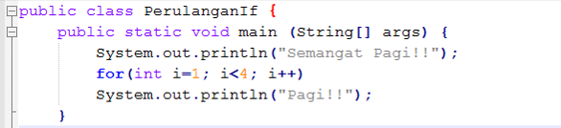

Output Program
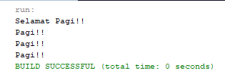
Latihan 10 Program Variabel Counter
Variabel counter adalah suatu variabel yang menyimpan hasil operasi secara kontinyu (contoh: hasil = hasil +2 atau ditulis hasil += 2). Ketik dan jalankan program.
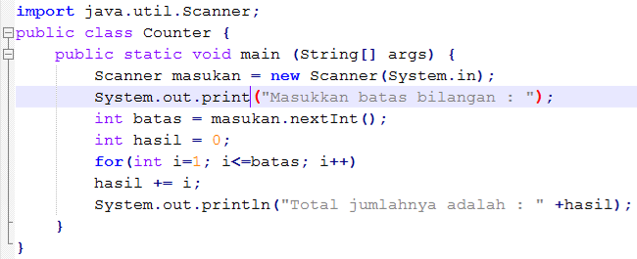

Output Program
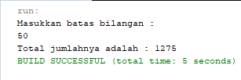
Latihan 11 Program Pernyataan while
Pernyataan perulangan dengan while, digunakan untuk perulangan yang belum dapat dipastikan jumlah perulangannya. Seperti contoh program untuk menjumlahkan suatu bilangan sampai input yang dimasukkan adalah bilangan 0. Ketik dan jalankan program.
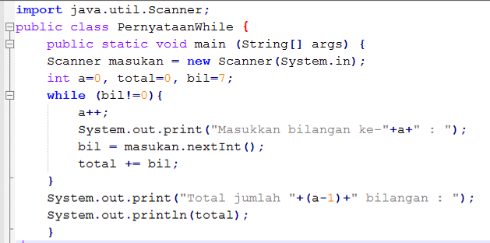
Output Program
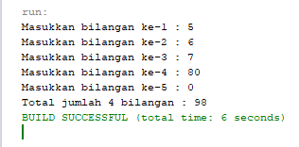

- Tugas Praktikum

    - Buat program sederhana untuk menghitung luas permukaan Bola
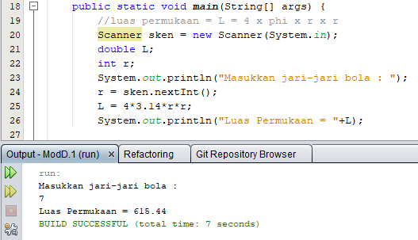
    - Buat program konversi suhu 78º C ke dalam satuan Reamur, Farenheit dan Kelvin
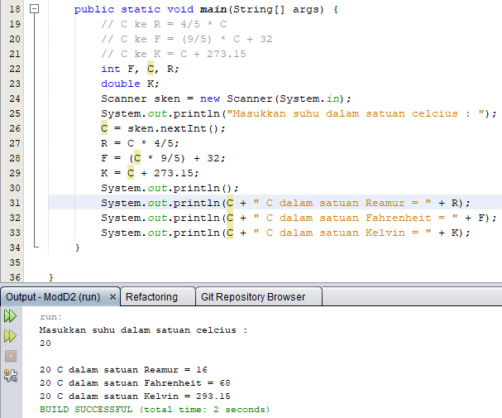
    - Buatlah program sederhana untuk menampilkan biodata diri yang datanya disimpan pada variabel!

Contoh keluaran :

Nama :
NIS :
Tempat lahir :
Tanggal lahir :
Jenis Kelamin :
Alamat di Malang :
Motto Hidup :
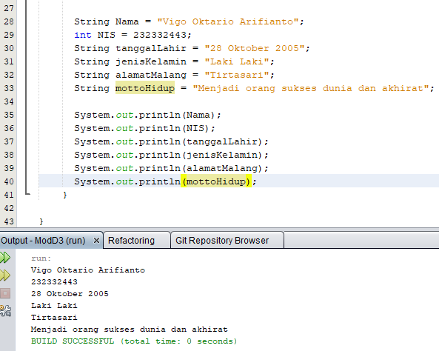

Kejujuran dalam Belajar

Akan Mampu Membentuk Pribadi

yang Unggul dan Berkualitas serta akan

Membuahkan Hasil yang Manis

--Anak Telkom Hebat--

